NRF52832 BLE 广播接收板设置指南

版本号 | 日期 | 修改内容 | 编写人 | 审核人
V1.0 | 2026\08\05 | 初版发行 | 牟先云

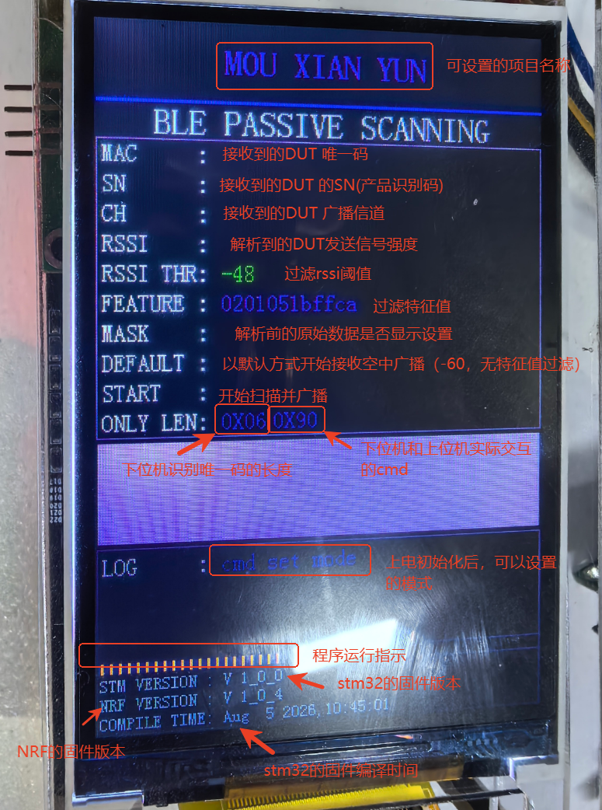
- 为了统一NRF52832作为主机被动扫描，用于镭雕，打印，镭雕check场景下的使用方式，特意重构了代码，包括NRF52832的代码 + stm32f407的代码
- 代码在svn上已经上传，后续会根据需求在迭代升级
- Svn地址为：http://172.20.1.101/svn/prj_ManufactorySupport/LOWER_COMPUTER/MXY
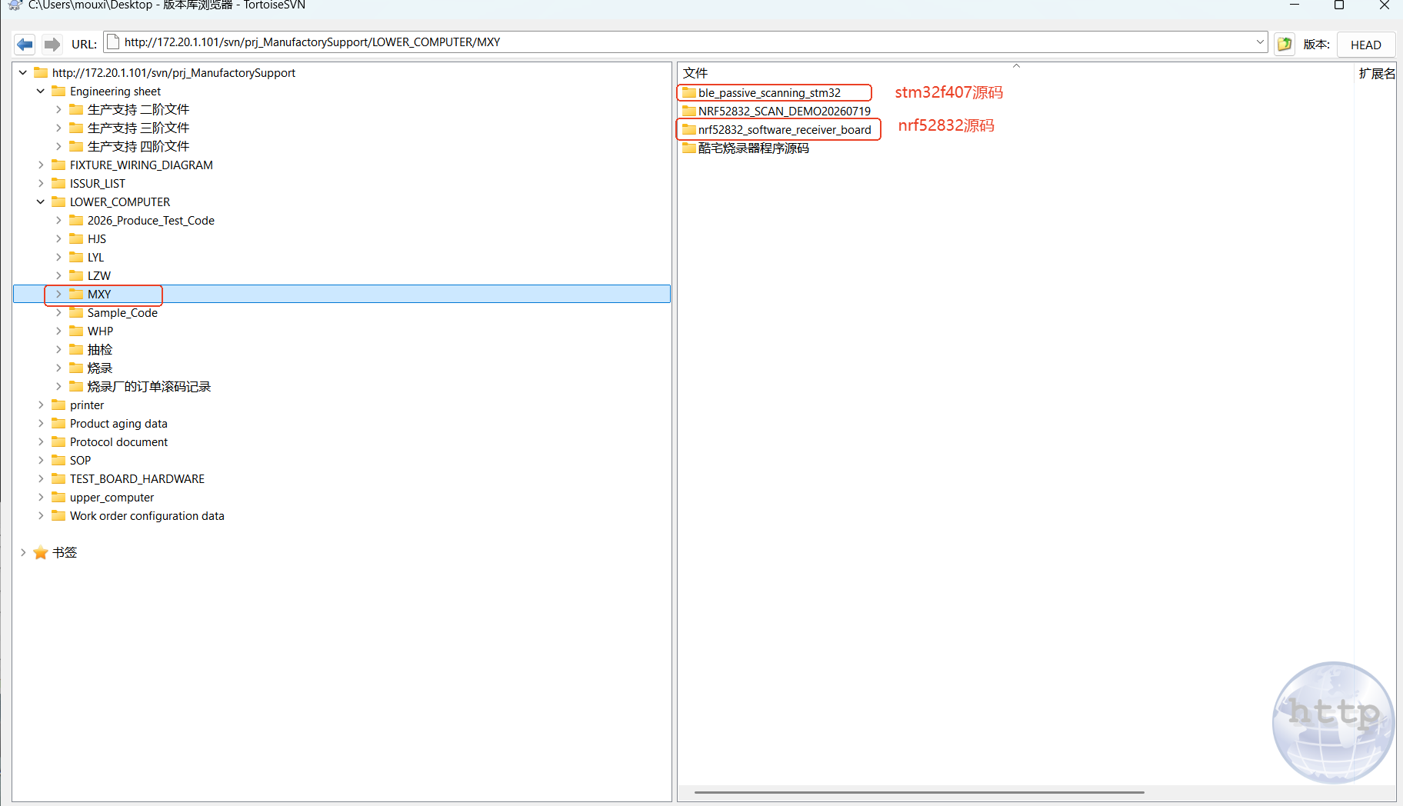
- 具体使用方法及注意事项如下
- 总体原则是：先设置，后使用
- 设置时，要先复位，在设置
- 硬件需要使用usb或者端子的5V,GND供电 + type c uart接口通信
- 串口通信设置： 115200 8N1
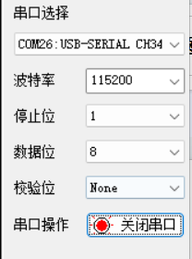
- 设置RSSI过滤值（可以单独设置，也可以在上位机上设置），此命令要以hex方式发送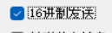
- RSSI 设置命令
- 7F 07 81 00 00 C4 42 设置为-60 （C4 = -60）, 42为 07 81 00 00 C4的异或校验值
- 7F 07 81 00 00 d0 56 设置为-48 ( d0 = -48) ,56 为07 81 00 00 d0的异或校验值
- 想设置为其他rssi值的，可以根据如下规则自己推算命令
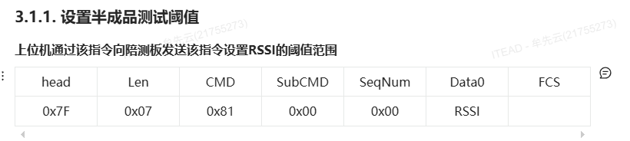
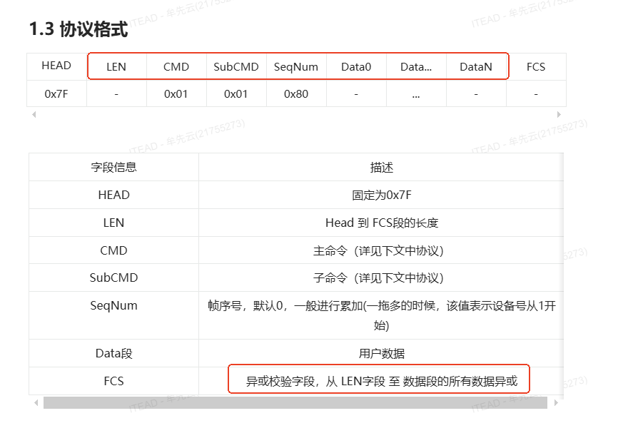
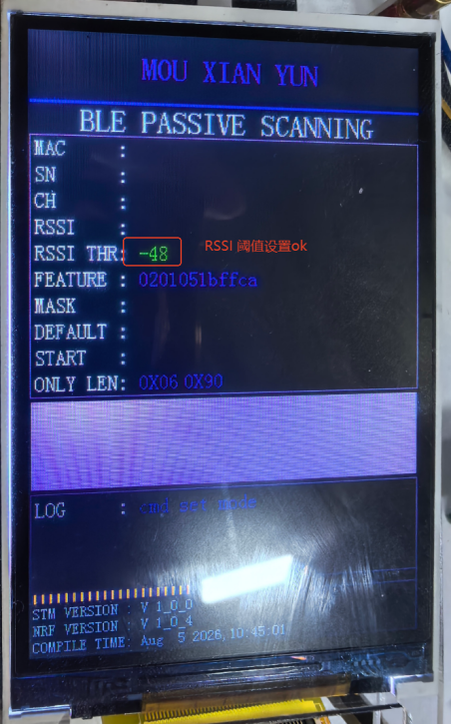
- 确认产品特征值
- 怎么确认一个产品的特征值？每个产品可能特征值不一样，需要设置
- 先按照上述方式设置好rssi，为了避免收到很多的干扰数据，所以设置一个比较大的rssi值，例如-48
- 然后发送use_default_settings （注意要加\r\n）
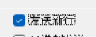
- 设置好以后，在陪测板附近上电产品，串口工具会收到信息，举例如下
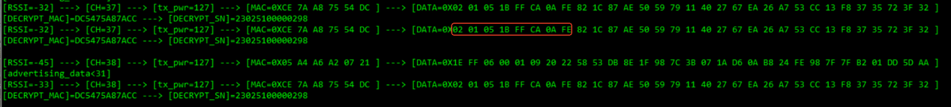
02 01 05 1B FF CA 0A FE (前8个字节为特征值)

- 特征值过滤设置
- 发送命令 7F 0E 82 00 00 02 01 05 1B FF CA 0A FE 50
- 红色部分为特征值
- 0E为此命令的总长度 十六进制 0E = 十进制 14 （表示命令的长度为14）
- 50 是0E 82 00 00 02 01 05 1B FF CA 0A FE 的异或校验值
- 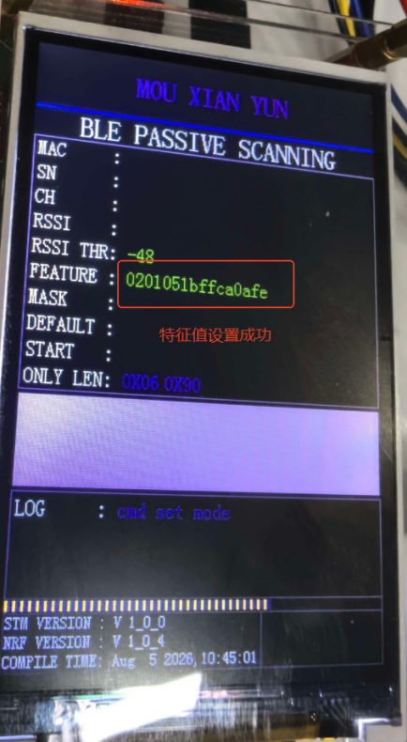
- 设置唯一码长度及解析逻辑
- 由于工具会兼容新规则以及老规则所以有不同的设置方式
- 老规则
- 使用串口发送命令 only_len_set=90（注意需要发送\r\n,90要询问对应上位机工具开发者获取，后续如果工具支持新规则，可统一使用新规则）
- 90是配合现有上位机使用的，接下来要设置实际解析的规则
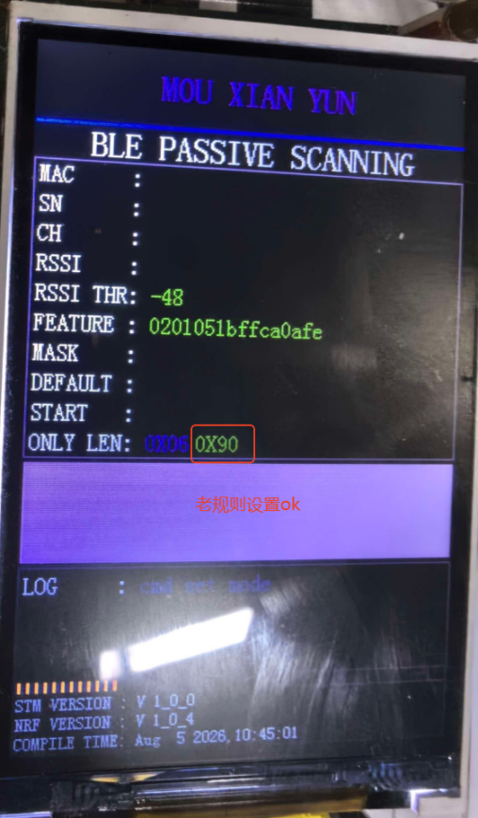
- 实际解析规则发送命令only_len_set=06（注意需要发送\r\n）06，表示唯一码使用6个字节。
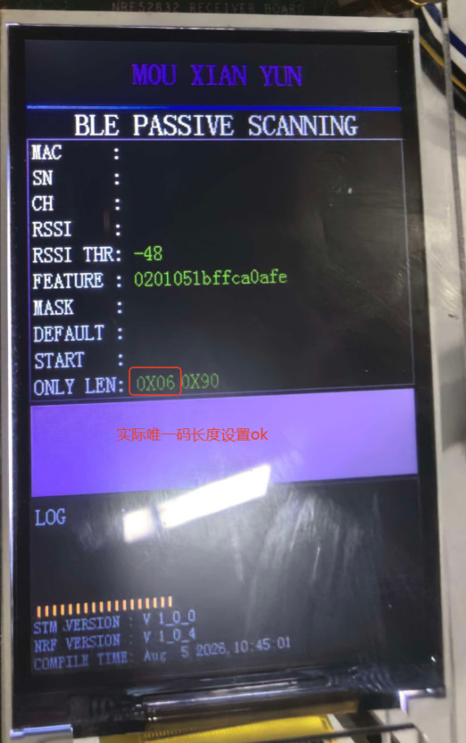

- 设确认使用老规则90，短按陪测板key2按键
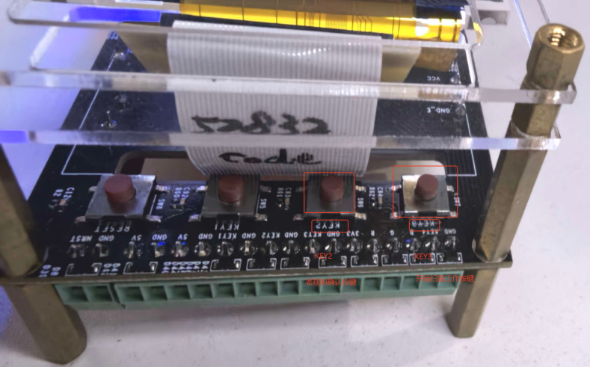
- 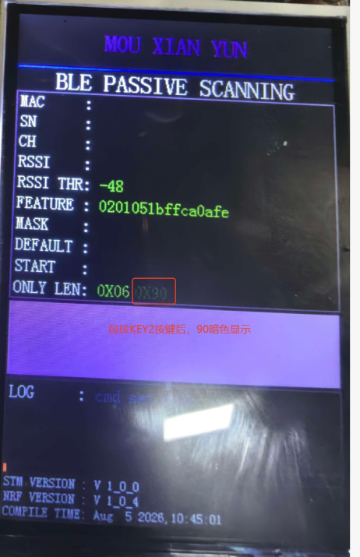
- 开始工作，短按key3按键
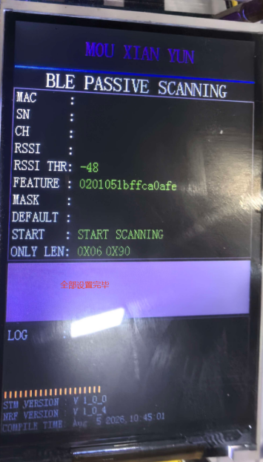
- 为了让下位机显示具体的项目名称，可以根据实际项目名称设置
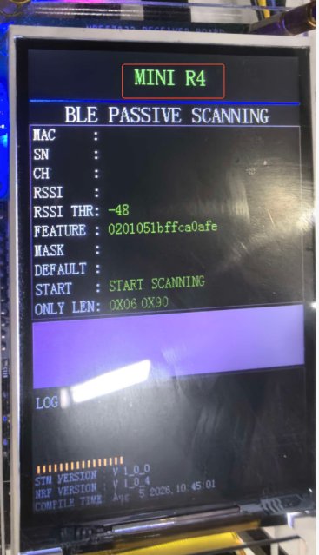
- 使用命令prj_set=S60TPF （S60TPF为项目名称）（注意加\r\n）
- 将DUT在陪测板附近上电，陪测板捕获并解析数据
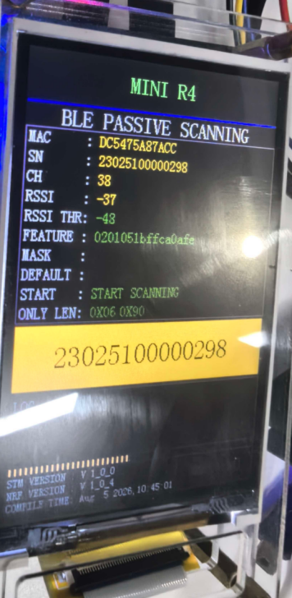
- 5s钟超时， 没有收到上位机的回复，会变红
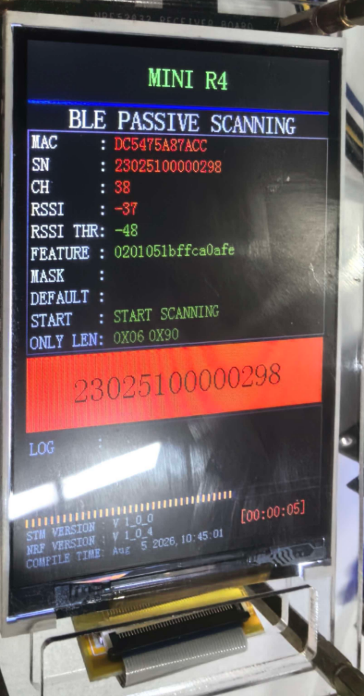
- 设置过一次后，数据会保存下来，后面在不需要更新信息的情况下，可以直接短按key3开始工作
- 为了判断NRF52832的工作状态，如图示加了led指示，后续新增模块会支持led，旧版需要人工飞线增加
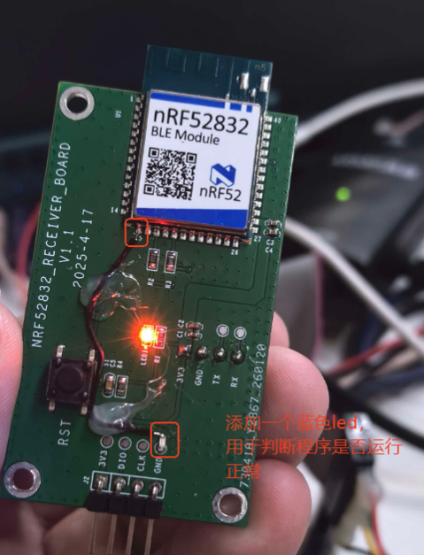
- 此工具在接收使用的过程中，如果出现不接收数据，此时可以观察lcd上的进度条是否还正常跑动，同时观察NRF52832模块的led是否正常的闪烁